Муниципальное бюджетное общеобразовательное учреждение  Средняя общеобразовательная школа №5»  Чистопольского муниципального района | Чистаймуниципаль районы  «5 нче гомуми урта белем мәктәбе» гомуми белем муниципаль учреждениесе

ПРИКАЗ БОЕРЫК

21 апреля 2024 г. №

«О проведении школьного конкурса –
смотра строя и песни «Парад войск»

В соответствии с муниципальной программой «Патриотическое воспитание молодежи в Чистопольском муниципальном районе на 2021-2025 годы», Рабочей программой воспитания МБОУ «СОШ №5, календарным планом воспитательной работы школы и календарной датой , посвященной Дню Победы

ПРИКАЗЫВАЮ:

1. Провести школьный конкурс – смотр строя и песни «Парад войск», посвященный Дню Защитника Отечества, в соответствии с графиком проведения, на плацу в сквере «Мельничная площадь», с целью воспитания любви и уважения к людям военной профессии, чувства патриотизма младших школьников и создания условий для творческой самореализации.
2. Утвердить прядок проведения конкурса: в соответствии с Положением (приложение 1)
3. Назначить ответственных за организацию и проведение конкурса:
  - Каримулину А.О.- советник директора по воспитанию – разработка графика проведения, сценария, ведение праздника
  - Тухфатуллину А.И., педагог организатор, Тимошкину М.В. - музыкальное оформление праздника
  - Володину Е.Л., Бешенцева С.Н., Дерюгину И.Н., Дмитриеву К.А., Каримова В.Н., - работа в жюри
  - Тухфатуллину А.И. - оценочные бланки, наградной материал, помощь в оформлении.
  - Гафиятуллину Г.А.- фотосъёмка праздника на сайт школы и группу ВКонтакте
  - Заболонского М.А.- обеспечение безопасности места проведения конкурса
  - Ответственность за поведение учащихся на плацу в сквере «Мельничная площадь» возложить на классных руководителей 1-11 классов.
- Советнику директора по воспитанию Каримулиной А.О. до 09.05. 2024 года разместить информацию по итогам конкурса на школьном сайте в официальной сети «Интернет». и группе ВКонтакте..
- Бешенцеву С.Н., учителю ОБЖ, Тухфатуллиной А.И., педагогу – организатору, наградить классные коллективы и участников акции Дипломами и Грамотами.
- Смотр строя и песни «Парад войск» провести:
03.05.2024 г – 1-4 классы
08.05.2024 г. – 5-11 классы
7. Контроль за исполнением приказа возложить на заместителя директора по воспитательной работе Володину Е.Л.

Директор МБОУ «СОШ №5» Л.В. Бакалдина

С приказом ознакомлены:

Володина Е.Л.
Насибуллина И.С.
Дмитриева А.А.
Шакирова Р.И.
Гафиятуллина Г.А.
Яруллина Ф.С.
Дудина Е.А.
Аркучеева Т.А.
Чумакова Л.Д.
Чикоткова И.А.,
Зайцева И.Н.,
Дмитриева А.В.
Фатхутдинова Г.А.
Чумакову Н.С.
Каримулина А.А.
Нурутдинову Р.Р.
Кондратьева Е.В.
Камалова И.М.
Шамсутдинова Ф.Р.
Дмитриева К.А.
Галанцева Л.Ф.
Мурадова Э.Н.
Никитина А.Г.
Камалова Л.Ш.
Однакина С.А.
Загвозкина В.Н.
Тухфатуллина А.И.
Блинова З.М.
Закирова Ф.Г.
Потасьева В.А.
Пашина А.А.
Тимошкина М.В.
Хайбуллина Э.И.
Морозова Т.Н.
Бешенцев С.Н.
Дерюгина И.Н.,
Абдрахманова А.Г.
Рахматуллина А.Х.
Аминова И.Н.
Грачева И.А.
Каримов В.Н.

ПРИЛОЖЕНИЕ 1

ВНИМАНИЕ!

В ПЕРВОЙ ДЕКАДЕ МАЯ

СОСТОИТСЯ ЕЖЕГОДНЫЙ КОНКУРС,

В КОТОРОМ ВСЕ КЛАССЫ (1-11)

ПРИНИМАЮТ УЧАСТИЕ!

Пояснительная записка

Смотр строя и песни проводится в школе традиционно.

Участвует в этом смотре весь класс без исключения. Перед тем как проводить смотр, проходит значительная предварительная подготовка. Так как смотр проводится в 1 – 11 классах.
Подготовительный этап (классный)
Классные руководители совместно с учащимися готовят атрибутику, определяющую род войск. Разучивают 1 куплет и припев песни маршевого характера, подготавливают единую форму одежды со знаками отличия всему классу, следят за дисциплиной класса на тренировках, помогают во всем командирам. Показательное выступление (школьный этап)
Классные руководители разучивают строевую песню совместно с учителем музыки,

Ход мероприятия таков:
Все классы во главе с командирами выходят торжественным маршем на общее построение под музыку (военный марш). Командующий смотра (член жюри) говорит вступительную речь о важности патриотического воспитания, о роли вооружённых сил России в жизни каждого человека страны, объявляет смотр открытым. Затем даёт команду на поднятия флага России командиру победившего на предыдущем смотре класса. После этого звучит гимн РФ и РТ. Команды готовятся к выполнению упражнений.
Команды участвуют в последовательности, определённой жеребьёвкой.
- Выполнение команд на месте
- Выполнение команд в движении
- Движение строевым шагом
- Движение походным шагом со строевой песней.
- Завершает выполнение программы смотра – ставит класс на исходное место построение.
Жюри оценивает каждый класс по пятибалльной системе. В оценочных листах, которые предварительно розданы каждому, подводят итоги.

Победители смотра будут награждены почетными грамотами за 1,2,3 место ( в каждой группе) , участники смотра - грамотами за участие.
По окончании конкурса проводится заседание жюри, на котором выносится решение о победителях и призерах согласно протокола. Решение жюри является окончательным, апелляции не рассматриваются.
Звучат поздравления членов жюри, заключительная речь командующего, торжественно опускается флаг, классы уходят торжественным маршем под музыку.

ПОЛОЖЕНИЕ
о проведении конкурса "Смотр строя и песни",
посвященный ДНЮ ПОБЕДЫ

1. Общие положения
Конкурс "Смотр строя и песни" проводится с обучающимися МБОУ СОШ № 5 в соответствии с Рабочей программой воспитания и на основании календарного плана воспитательной работы школы.
Цели конкурса: воспитание любви и уважения к людям военной профессии, чувства патриотизма младших школьников и создания условий для творческой самореализации.
Задачи конкурса:
- воспитание патриотизма и любви к родине;
- знакомство с военной песней;
- знакомство с родами войск России;
- активизация творчества детей;
- формирование навыков выполнения строевых приёмов;
- развитие инициативы и самостоятельности учащихся на основе игровой деятельности;
- выявление лидеров ученических коллективов;
- отработка строевой слаженности команд;
- отбор лучшей команды в городском конкурсе.

2. Порядок и сроки проведения конкурса
Участники конкурса: учащиеся 1 –11 классов.

Конкурс проводится в двух возрастных группах: "младшая" – учащиеся 1-2 классов (1 группа); 3-4 классов- (вторая группа); 5-6 классы (3 группа); 7-8 классы (4 группа); 9-10 классы (5 группа)
- Выбор рода войск классами, экипировки (единая форма одежды, погоны определённого цвета), выбор строевой песни.
- Строевая подготовка классов, командирами.
- Умение ходить строем с песней.

- Условия проведения конкурса

Состав команды – командир + весь списочный класс.
Форма одежды – парадная с головными уборами, и нашивками с символикой школы (игры), знаками различия (погоны, эмблемы родов войск), кокардами.
Жюри конкурса - 5 человек.
Система оценивания – Первенство командное. Техника выполнения каждого строевого приёма оценивается в баллах:
«5»- если приём выполнен в строгом соответствии с требованиями Строевого Устава ВС РФ, чётко, уверенно, красиво.
«4,5»- если приём выполнен в строгом соответствии с требованиями Строевого Устава ВС РФ, чётко, уверенно, с незначительной погрешностью.
«4»- если приём выполнен в строгом соответствии с требованиями Строевого Устава ВС РФ, но недостаточно чётко, с напряжением.
«3,5»- если приём выполнен в строгом соответствии с требованиями Строевого Устава ВС РФ, но не чётко, с большим напряжением.
«3»- если приём выполнен в строгом соответствии с требованиями Строевого Устава ВС РФ, но при этом была допущена хотя бы одна ошибка.
«2»-если приём не выполнен или при его выполнении были допущены две ошибки и более
«0»-если какой-либо из приёмов или элементов конкурса не выполнялся вообще.
Победитель определяется по наибольшему количеству баллов всех строевых приёмов и элементов конкурса.
При равенстве баллов победитель определяется по наибольшему баллу элемента конкурса 7, а при равенстве его – 6, 9,10 соответственно.

- Программа конкурса.
1. Все команды - классы находятся в общем строю – в линию взводных колонн, в колонну по два (три) по команде "вольно"». (критерий – дисциплина строя на протяжении всего конкурса).
2. Жеребьевка.
3. Конкурс проводится в строгой последовательности по программе, включающей следующий перечень строевых приемов и элементов, в соответствии со Строевым Уставом Вооружённых Сил РФ:
4. Выход класса из исходного положения к месту проведения конкурса; доклад командира класса судье; ответ класса на приветствие судьи.
5. Проверка внешнего вида класса (форма одежды, аккуратность причесок).
6. Строевой шаг.
7. Проверка строевой подготовки класса:
7.1. Выполнение команд: «Разойдись», «Становись», «Равняйсь», «Смирно».
7.2.Повороты класса на месте: «Направо», «Налево», «Кругом» (по 1-2 раза).
7.3.Размыкание от середины и смыкание к середине. (начиная с 5 класса)
7.4. Перестроение класса из одношереножного строя в двухшереножный и обратно
7.5. Перестроение класса из одношереножного строя в колонну по два (три).
7.6. Повороты класса на месте : «Направо», «Налево», «Кругом» (по 1-2 раза).
7.7. Движение на месте
7.8. Выполнение классом воинского приветствия в движении.
7.9. Прохождение с песней (исполняют 1 куплет и припев).
8. Дисциплина строя класса.
9. Строевой шаг класса.
10. Действия командира класса.
11.Доклад об окончании смотра.
12.Заход строя класса в линию взводных колонн.

№ | Этапы смотра | Что оценивает жюри
1 | Построение класса в одну шеренгу | Внешний вид, дисциплина строя. Равнение, выполнение команд.
2 | Рапорт командира | Чёткость рапорта, движение.
3 | Перестроение на месте (из одной шеренги в две и обратно) | Умение производить расчёт на первый – второй. Быстрота и одновременность. Выполнение команд.
4 | Повороты класса на месте | Правильность выполнения поворотов. Одновременность.
5 | Перестроение класса в колонну по три | Внимательность. Интервалы. Дистанции.
6 | Повороты класса в колонну по три на месте | Правильность подачи команд и чёткость выполнения поворотов отрядом.
7 | Движение строем | Умение ходить строем с песней. Смена ноги под идущего справа и впереди. Отмах руки. Качество выполнения классом песни.
8 | Торжественный марш | Строевой шаг. Дистанции и интервалы. Умение принять положение смирно, равнением «направо», «налево».
Состав жюри:

Награждение: команды – победительницы награждается грамотами.

ОЦЕНОЧНЫЙ ЛИСТ

Класс___________________________
Количество участников__________
Командир_______________________

№ | Этапы смотра | Что оценивает жюри | Оценка
1 | Построение класса в одну шеренгу | Внешний вид, дисциплина строя. Равнение, выполнение команд.
2 | Рапорт командира | Чёткость рапорта, движение.
3 | Перестроение на месте (из одной шеренги в две и обратно) | Умение производить расчёт на первый – второй. Быстрота и одновременность. Выполнение команд.
4 | Повороты отряда на месте | Правильность выполнения поворотов. Одновременность.
5 | Перестроение класса в колонну по три | Внимательность. Интервалы. Дистанции.
6 | Повороты класса в колонне по три на месте | Правильность подачи команд и чёткость выполнения поворотов отрядом.
7 | Движение строем | Умение ходить строем с песней. Смена ноги под идущего справа и впереди. Отмах руки. Качество выполнения классом песни.
8 | Торжественный марш | Строевой шаг. Дистанции и интервалы. Умение принять положение смирно, равнением «направо», «налево».

Сумма очков_______________
Средний балл______________
Место_____________________
Член жюри____________________
Дата «___»__________2024 г.

Приложение
к программе конкурса

по порядку проведения конкурса «Смотр строя и песни»
1
В исходном положении командир класса выстраивает класс в колонну по два (три) и командует:
«Класс, СМИРНО! Строевым шагом - МАРШ!»
Прибыв к месту проведения конкурса:
«Класс – СТОЙ! Нале-ВО!»

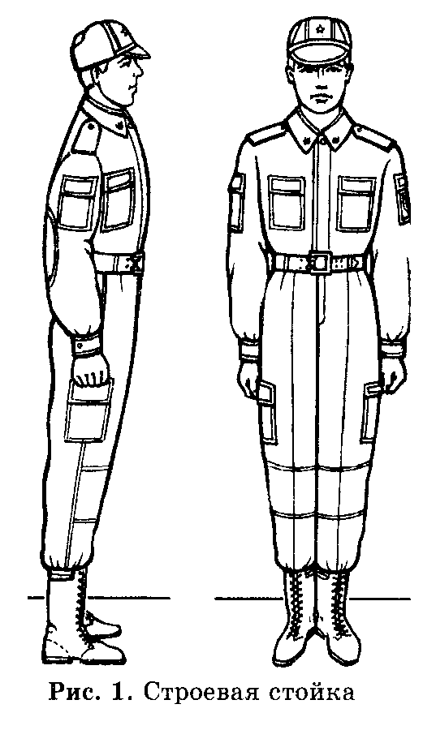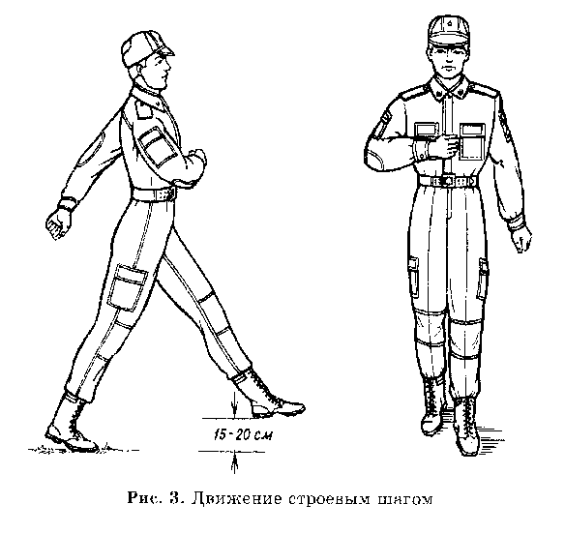

Строевым шагом выходит на середину строя:
«Классе – РАВНЯЙСЬ! СМИРНО! Равнение на – СРЕДИНУ!» и докладывает судье. Например: «Товарищ ЧЛЕН ЖЮРИ! Класс ____ для проведения конкурса «Смотра строя и песни» - готовы. Командир класса – юнармеец Петров»
Судья приветствует класса. Юнармейцы отвечают:
«Здравия желаем, товарищ член жюри!»
«Вольно!». Командир класса дублирует команду и строевым шагом становится на свое место в строю.
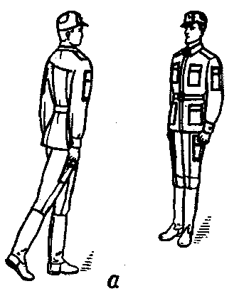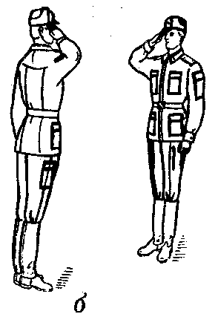 | 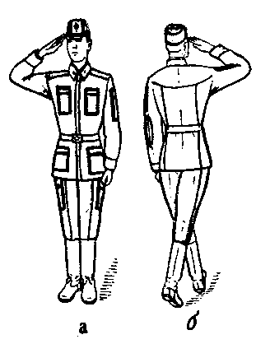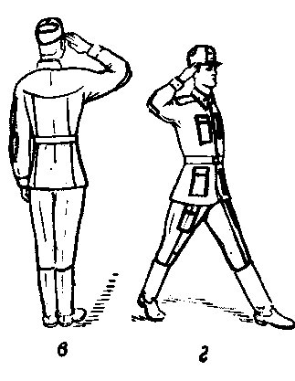
Рис. 1. Подход к начальнику:  а – остановка; б – доклад | Рис. 2. Отход от начальника:  а – приложить руку к головному убору, б – повернуться кругом; в – приставить ногу; г – движение в строй

2
Судья проверяет внешний вид класса, обращая внимание на форму одежды:
наличие головных уборов,
наглаженность и подгонку обмундирования,
чистоту обуви и аккуратность причесок.
(Для этого может предварительно развести шеренги на 1-2 шага)

3
Для проверки одиночной строевой подготовки подаются команды:
«Юнармеец Петров! Выйти из строя на столько - то шагов!»

Командир класса выходит строевым шагом на указанное количество шагов и поворачивается лицом к строю.

Затем подаются команды для поворотов на месте (по 1-2 раза):
«Напра-ВО! Нале-ВО! Кру-ГОМ!»

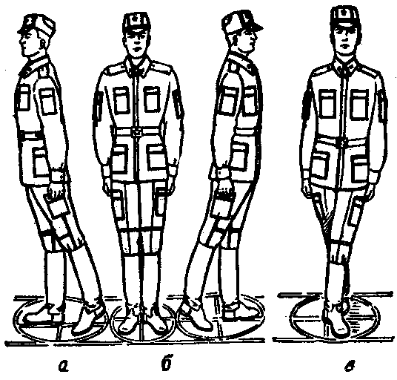
Положение ног при повороте:
а – направо; б – налево; в – кругом

«Строевым шагом – МАРШ!» и подаются команды для осуществления поворотов в движении (по 1-2 раза):
«Напра-ВО! Нале-ВО! Кругом – МАРШ!»
«Стой. Для отдания воинского приветствия в движении – начальник справа (слева), строевым шагом – МАРШ!».
«Стой. Юнармеец Петров» - поворачивается лицом к начальнику и отвечает «Я!» «КО МНЕ!» - «ЕСТЬ!» - подходит строевым шагом и остановившись за 2-3 шага, приложив руку к головному убору докладывает о прибытии.
По команде: «Стать в строй» - «ЕСТЬ» строевым шагом становится на свое место в строю.
Затем командир класса выходит из строя для подачи команд и по той же программе проверяется один из юнармейцев.

4
Командир класса переходит к выполнению программы в составе класса:
«Класс – РАЗОЙДИСЬ! Класс – КО МНЕ!»
«Класс, в одну шеренгу – СТАНОВИСЬ!» - класс выстраивается влево от командира, быстро занимают свое место в строю. Командир класса с началом построения выходит из строя и следит за выстраиванием класса:
«Класс – РАВНЯЙСЬ! СМИРНО!» - принимают строевую стойку.

5
Командир класса подает команды для осуществления поворотов на месте (по 1-2 раза): «Класс – Напра-ВО! Нале-ВО! Кру-ГОМ!»

6
«Средний – юнармеец Иванов. Отвечает: «Я!». Класс, от средины на столько-то шагов, разом-КНИСЬ!». «Класс, к середине сом-КНИСЬ!».

7
«Класс, на первый и второй – РАССЧИТАЙСЬ!»
«Класс , в две шеренги – СТРОЙСЯ!»
«Класс, в одну шеренгу – СТРОЙСЯ!»
«Класс, Напра-ВО! Нале-ВО! Кру-ГОМ!»

8
«Класс, в две(три) шеренги – СТРОЙСЯ!»
Класс – РАВНЯЙСЬ! СМИРНО!» - принимают строевую стойку.
«Класс, Напра-ВО! Нале-ВО! Кру-ГОМ!»

9
«Класс – РАВНЯЙСЬ! СМИРНО!».
«Класс на месте шагом - МАРШ»
«Строевым шагом – МАРШ!» и подает команды для осуществления поворотов в движении (по 1-2 раза):
«Классе – напра-ВО! нале-ВО! кругом – МАРШ!».
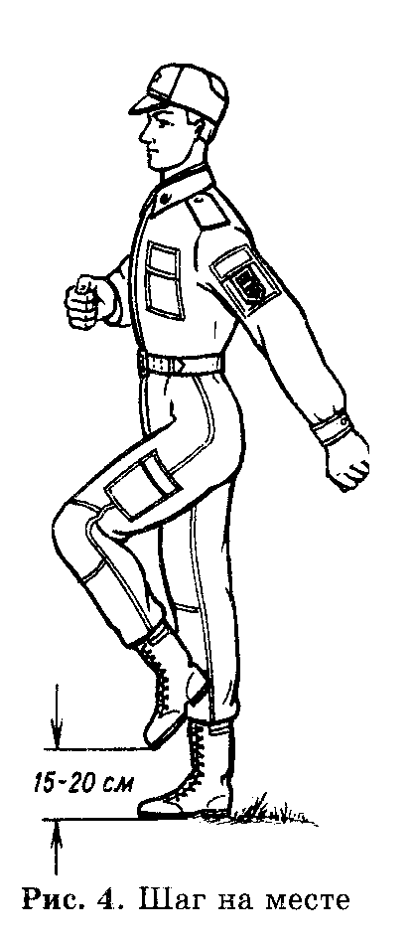

10
Остановив класс, командир строевым шагом становится на свое место в строю:
«Класс – РАВНЯЙСЬ! СМИРНО! Строевым шагом – МАРШ!»
При необходимости командует:
«Класс, правое (левое) плечо вперед – МАРШ!» «ПРЯМО!»

11
За 10-15 шагов до судьи командир отделения командует:
«Класс – СМИРНО! Равнение на – ПРАВО! (на-ЛЕВО!)» - повернув голову в сторону судьи, прикладывает руку к головному убору.
По команде «ВОЛЬНО» дублирует команду и опускает руку.

12
«Класс, песню запе-ВАЙ!» - по команде «Класс» - все переходят на походный шаг; по исполнительной команде исполняют один куплет

